Le triomphe de la science
- Des principes : l’expérience, l’observation, la raison
- Des hommes : les savants (Lavoisier, Emilie du Châtelet)
- Des conséquences : la découverte des lois de la nature réduit la place d’un dieu tout-puissant
Le triomphe de la liberté
- Des principes : la raison, la liberté, l’égalité, la tolérance, la séparation des pouvoirs
- Des hommes : les philosophes (Voltaire, Montesquieu, Diderot, d’Alembert, Rousseau, Kant,...)
- Des conséquences : la remise en cause du pouvoir politique, de la religion, de la société d’ordres.
Dates repères :
- XVIIIème siècle : Siècle des Lumières.
- XVIIème siècle : Installation d’une monarchie parlementaire en Angleterre.
- 1751-1772 : Parution de l’Encyclopédie en France.
- 1762 : Exécution de Jean Calas.
- 1765 : Réhabilitation de Jean Calas.
- 1776-1783 : Guerre d’indépendance américaine.
- 1776 : Déclaration d’indépendance américaine.
- 1787 : Constitution américaine.
- 1789 : Déclaration des Droits de l’Homme et du Citoyen.

Vocabulaire :
Philosophe, Lumières, Encyclopédie, Académie, tolérance, Salon, Despote éclairé, Censure, monarchie parlementaire, monarchie absolue, société d’ordres

Je révise grâce à un schéma.
Je suis capable de me repérer dans le temps et dans l’espace.
JE REVISE MA LECON.
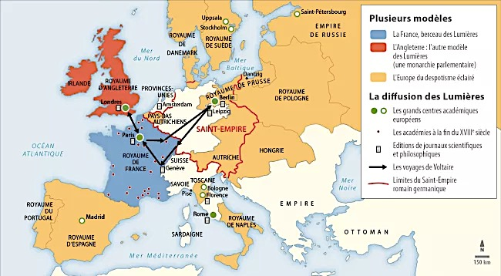
La diffusion des idées nouvelles...
- Voyages et correspondances des savants et des philosophes
- Des lieux d’échanges : salons, académies, cafés
- L’Encyclopédie, les premiers journaux
- Application (despotisme éclairé : Catherine II de Russie, Frédéric II de Prusse, révolution américaine, révolution française...)

... et ses limites :
- La censure
- Les poursuites contres les auteurs « dangereux » pour l’Ancien Régime (la prison, l’exil)
- Les limites du despotisme éclairé
Je sais répondre aux questions suivantes :
- Qui sont les philosophes des Lumières ?
- Que critiquent-ils ? Au nom de quoi ?
- Qu’est-ce qu’un despote éclairé ?
- Qu’appelle-t-on l’Encyclopédie ? Quel est son but ? A quoi doivent faire face ses rédacteurs ?
- Comment et auprès de qui se diffusent les idées des Lumières ?
- Quel est l’impact des idées des Lumières en Amérique ?
Qu’est-ce que l’Europe des Lumières ?

